Pielikums Nr. 1
Mācību video izdales materiāls. Uzdevumi.

- Aizpildi futbola bumbas domu karti. Uzraksti kādas spēles, izņemot futbolu var spēlēt ar šo bumbu? Kādas spēles esi spēlējis bērnībā vai spēlē vēl joprojām?

Pielikums Nr. 2
Mācību video izdales materiāls. Uzdevumi.

- Noskaties video un izlasi tekstu par spēles noteikumiem. Pievērs uzmanību izceltajiem vārdiem!
Картошка

Для начала тебе надо собрать друзей и взять мяч. Потом все игроки становятся в круг и перебрасывают друг другу мяч, отбивая его.
Если кто-то из игроков мяч не отбил, он садится на корточки в центр круга. Игра продолжается. Игроки, которые сидят внутри круга, стараются поймать мяч. При этом нельзя вставать с корточек в полный рост, можно только пытаться подпрыгнуть.
Если кому-то из игроков это удалось, то все, кто в центре круга, возвращаются в игру, а игрок, который бросал мяч, занимает их место.

Pielikums Nr. 3
Mācību video izdales materiāls. Uzdevumi.

- Aizpildi vārdu karti ar nezināmajiem vārdiem no teksta. Iztulko tos un iegaumē.

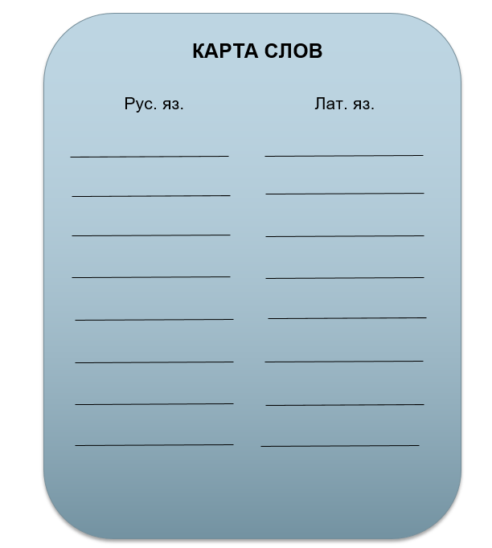 Pielikums Nr. 4
Mācību video izdales materiāls. Uzdevumi.

- Noskaties video vēlreiz. Pabeidz teikumus pēc dotā modeļa un tiec līdz finišam.

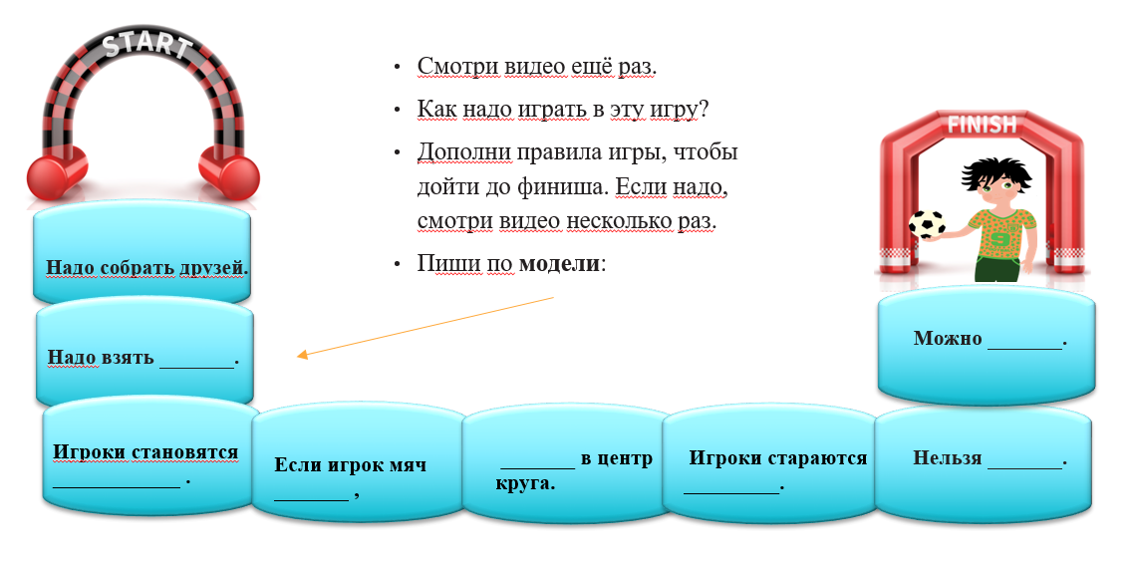

Pielikums Nr. 5
Mācību video izdales materiāls.Uzdevumi.
- Atrodi kādas no spēles noteikumus. Apraksti galvenās lietas, kas ir jādara, lai spēlētu šo spēli. Izmanto nepabeigto teikumu modeli.

